第九章 一般均衡理论和福利经济学

一、选择题
3．假定只存在两个人（A和B）、两种商品（X和Y）的经济中，要想达到交换全面均衡的条件是（ ）
- 对于A和B，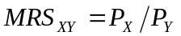
- 对于A和B，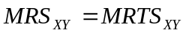
- 对于A和B，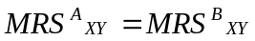
- 上面三个条件都是
4．假定一个经济中，只有两种商品（X和Y），两种生产要素（L和K），那么要想达到生产的全面均衡的条件是（ ）
- 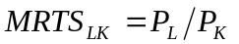
- 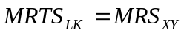
- 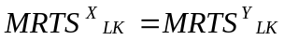
- 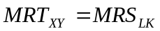
5．假定存在一个经济，其中有两个人（A和B）和两种商品（X和Y），生产和交换的全面均衡条件是（ ）
- 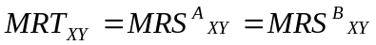
- 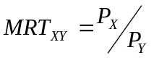
- 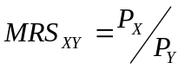
6．小李有5个鸡蛋和5只苹果，小陈有5个鸡蛋和5只苹果，小李更喜欢鸡蛋，小陈更喜欢苹果。在帕累托状态下，可能（ ）
- 小李消费更多的鸡蛋
- 小陈消费更多的苹果
- 两人的苹果和鸡蛋的边际替代率相等
- 上面说得都对
7．两种产品在两个人之间进行分配，被称为帕累托最优的条件为（ ）
A. 不使其他人受损失就不能使另一个人受益
B. 每个人都处在其消费契约曲线上
C. 每个人都处在他们的效用可能性曲线上
D. 包括以上所有条件

标准答案

1．D 2．B 3．C 4．C 5．A 6．D 7．D 8．B 9．D 10．D 11．B

